respuesta libre

*Este problema está pensado para ser resuelto* ***sin usar*** *calculadora.*

Considera la curva definida por la ecuación .

**(a)** En los ejes proporcionados, dibuja un campo de pendientes para la ecuación diferencial dada en los nueve puntos indicados.

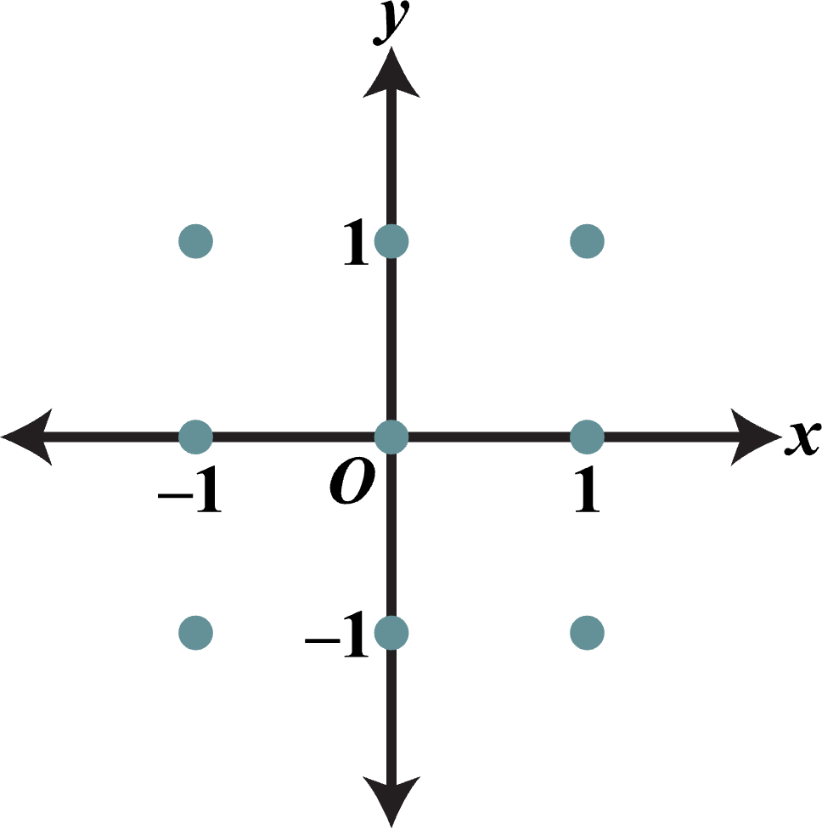

**(b)** Existe una recta horizontal con ecuación *y* = *c* que satisface esta ecuación diferencial. Encuentra el valor de *c*.

**(c)** Encuentra la solución particular  de la ecuación diferencial con la condición inicial .